- Redis脚本
1.Redis脚本用于使用lua解释器来执行脚本。从Redis2.6.0版本开始内置到Redis中。使用脚本的命令是eval命令。
2.语法
Eval numkeys key [key..] arg [...]
- 示例：
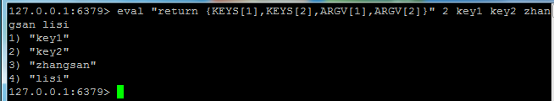
KEYS[1],KEYS[2]是要操作的键，可以指定多个，在lua脚本中通过KEYS[1],KEYS[2]获取。
ARGV[1],ARGV[2]是参数，在lua脚本中通过ARGV[1],ARGV[2]获取。
- Redis脚本命令列表：
编号 | 命令 | 描述说明
1 | Eval sript numkeys key [key..]argv[argv..] | 执行一个lua脚本
2 | Evalsha sha numkeys key[keys] arg[arg..] | 执行一个lua脚本
3 | Script exists script [script] | 检查脚本缓存中是否存在脚本
4 | Script flush | 从脚本中删除所有脚本
5 | Script kill | 杀死当前正在执行的脚本
6 | Script load script | 将制定的lua脚本加载到脚本缓冲中

